ОТВЕТСТВЕННОСТЬ РАБОТОДАТЕЛЕЙ ЗА НЕОФОРМЛЕНИЕ ТРУДОВЫХ ОТНОШЕНИЙ
В соответствии с ч. 4 ст. 5.27 КоАП РФ уклонение от оформления или ненадлежащее оформление трудовых трудового договора либо заключение гражданско-правового договора, фактически регулирующего трудовые отношения между работником и работодателем, влечет наложение административного штрафа:
- на должностных лиц в размере от 10 до 20 тысяц рублей;
- на лиц, осуществляющих предпринимательскую деятельность без образования юридического лица, - от 5 до 10 тысяч рублей;
- на юридических лиц - от 50 до 100 тысяч рублей.

В соответствии с ч. 5 ст. 5.27 КоАП РФ совершение адмнистративных правонарушений лицом, ранее подвергнутым административному наказанию за аналогичное нарушение:
- влечет наложение административного штрафа:
на граждан в размере 5 тысяч рублей;
на должностных лиц - дисквалификацию на срок от одного года до трех лет;
на лиц, осуществляющих предпринимательскую деятельность без образования юридического лица от 30 до 40 тысяч рублей;
на юридических лиц - от 100 до 200 тысяч рублей.



Консультативная помощь по вопросам неформальной занятости оказывается управлением экономической и инвестиционной политики администрации Зиминского городского муниципального образования по адресу: г. Зима, ул. Ленина, д. 5, кабинет 205,
телефон: 8(39554)3-21-31,
электронная почта: trud_admzima@mail.ru

За защитой трудовых прав можно обратиться:
- в органы прокуратуры (адрес Зиминской межрайонной прокуратуры: г. Зима, ул. Ленина, 8, тел: 8(39554)3-18-81);

- в Государственную инспекцию труда в Иркутской области (г. Иркутск, ул. Софьи Перовской, 30, тел.: 8(39554)45-85-03;

______________

Памятка по вопросам оформления трудовых отношений и последствиях неформальной занятости

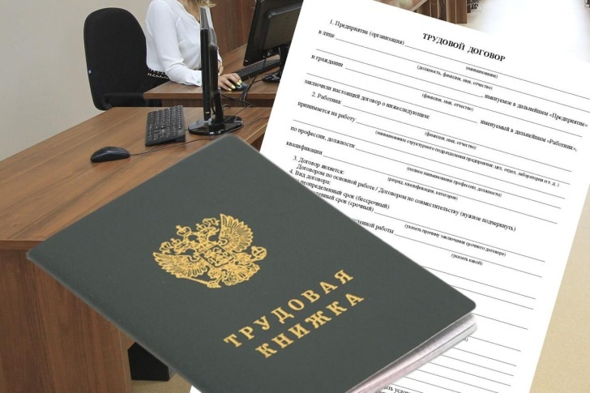

________________
г. Зима

НЕФОРМАЛЬНАЯ ЗАНЯТОСТЬ (ТЕНЕВАЯ ЗАНЯТОСТЬ) - ОФИЦИАЛЬНО НЕЗАРЕГИСТРИРОВАННАЯ ТРУДОВАЯ ДЕЯТЕЛЬНОСТЬ (ТРУДОВАЯ ДЕЯТЕЛЬНОСТЬ БЕЗ ЗАКЛЮЧЕНИЯ ТРУДОВОГО ДОГОВОРА В УСТАНОВЛЕННОМ ПОРЯДКЕ)

НЕФОРМАЛЬНАЯ ЗАНЯТОСТЬ ЛИШАЕТ ВАС:

- выплат:
- пособий по беременности и родам;
- пособий по уходу за ребенком до 1,5 лет;
- в связи с утратой трудоспособности в случае профзаболевания или несчастного случая на производстве;
- по временной нетрудоспособности (больничный лист);
- при простое и увольнении в связи с сокращением штата.

- оплачиваемого отпуска;

- государственного пенсионного обеспечения в полном объеме;

- возможности банковского кредитования;

- законных трудовых прав:

- незаконное увольнение;
- невыплата заработной платы;
- дополнительные неоплачиваемые функциональные обязанности.

ПРИЗНАКИ НЕФОРМАЛЬНОЙ ЗАНЯТОСТИ (НЕОФИЦИАЛЬНОГО ТРУДОУСТРОЙСТВА):

! Подумайте: запрашивали ли у Вас при трудоустройстве паспорт, трудовую книжку, СНИЛ, документ об образовании?

! Вспомните:
- выдавали ли Вам на руки второй экземпляр трудового договора?
- ознакомили ли Вас с приказом о приеме на работу?

! Узнайте: внес ли работодатель запись о приеме на работу в трудовую книжку (завел ли работодатель на Вас трудовую книжку - при первичном трудоустройстве)?

! Проследите: отчисляет ли работодатель за вас взносы в Социальный Фонд России. Сделать это можно в личном кабинете на сайте СФР или на портале Госуслуг, заказав выписку о состоянии своего индивидуального лицевого счета.



ПЛЮСЫ ОФИЦИАЛЬНОГО ТРУДОУСТОЙСТВА:


официальная заработная плата, своевременно и в полном объеме;

обязательное социальное страхование работника в порядке, установленном федеральными законами;

выплаты по временной нетрудоспособности (больничному листу);

государственное пенсионное обеспечение;

ежегодный оплачиваемы отпуск;
получение налоговых вычетов;

возможность банковского кредитования;

получение гарантированных государством выплат при: увольнении в связи сокращением штата; направлении в командировку; временном переводе на другую работы, в том числе по состоянию здоровья; временном простое; прохождении медицинского осмотра;

получение пособия по беременности и родам;

получение пособия по уходу за ребенком до достижения им возраста 1,5 лет.

